Самостоятельная работа по SQL Server (T-SQL)
---
Часть 1. Теоретические вопросы
Ответьте кратко (2–4 предложения):
1. В чём разница между WHERE и HAVING?
WHERE – указание места откуда берутся данные. Перевод – где, откуда.
HAVING – данные обязательно должны быть при запросе. Перевод – имеет.
2. Чем UNION отличается от UNION ALL?
При UNION мы объявляем, что именно соединяем. (удаляет дубликаты запросов)
При UNION ALL мы соединяем все. (не удаляет дубликаты запросов)
3. Что такое APPLY и в чём разница между CROSS APPLY и OUTER APPLY?
APPLY – функция позволяющая вызывать данные (?) для каждой строки. CROSS APPLY – отбрасывает левую часть фильтра и обнуляет И OUTER APPLY – если правая часть ничего не вернула строка запроса остается а вывод будет null. (that’s all I remember)
4. Чем отличается VIEW от хранимой процедуры? Приведите по одному примеру, когда что использовать.
VIEW – автоматически является вложенной процедурой. Хранимую процедуру мы создаем сами.
View мы используем для просмотра данных, в то время как хранимую процедуру создаем сами.
5. Что такое оконная функция? Чем она отличается от GROUP BY?
Оконная функция читает строки по отдельности, в то время как GROUP BY нет basically, все в одной.
---

Часть 2. Практические задания
Схема базы данных
CREATE TABLE Employees (
EmployeeID INT PRIMARY KEY,
Name NVARCHAR(100) NOT NULL,
ManagerID INT NULL REFERENCES Employees(EmployeeID),
DepartmentID INT NOT NULL,
Salary DECIMAL(10,2) NOT NULL,
HireDate DATE NOT NULL
);

CREATE TABLE Departments (
DepartmentID INT PRIMARY KEY,
Name NVARCHAR(100) NOT NULL,
City NVARCHAR(50)
);

CREATE TABLE Sales (
SaleID INT PRIMARY KEY,
EmployeeID INT NOT NULL REFERENCES Employees(EmployeeID),
SaleDate DATE NOT NULL,
Amount DECIMAL(10,2) NOT NULL
);
INSERT INTO Departments VALUES
(1, 'IT', 'Москва'),
(2, 'Sales', 'Санкт-Петербург'),
(3, 'HR', 'Москва');

INSERT INTO Employees VALUES
(1, 'Иванов', NULL, 1, 200000, '2015-03-01'),
(2, 'Петров', 1, 1, 150000, '2018-06-15'),
(3, 'Сидоров', 1, 2, 120000, '2019-09-01'),
(4, 'Кузнецов',2, 1, 100000, '2021-01-10'),
(5, 'Смирнова',3, 2, 90000, '2022-05-20'),
(6, 'Попов', 3, 3, 80000, '2023-02-01');

INSERT INTO Sales VALUES
(1, 2, '2023-01-15', 5000),
(2, 2, '2023-02-20', 7000),
(3, 2, '2023-03-25', 3000),
(4, 3, '2023-01-10', 8000),
(5, 3, '2023-04-05', 6000),
(6, 4, '2023-05-01', 2000),
(7, 5, '2023-06-01', 9000);

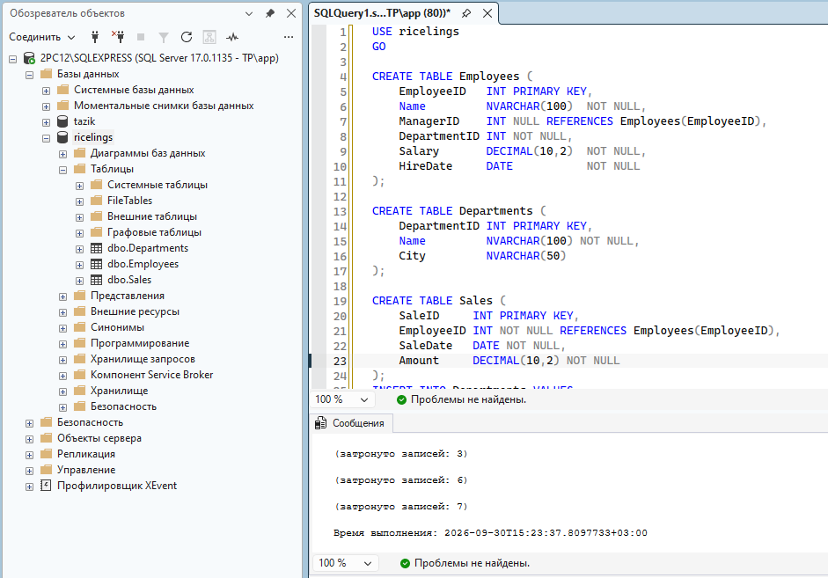
---
Задание 1. Основы T-SQL
Выведите список сотрудников, у которых:
· зарплата больше средней по компании,
· они приняты на работу после 2020-01-01,
· отсортировано по зарплате по убыванию.
Выведите: Name, Salary, HireDate, отклонение от средней (Salary - AvgSalary).
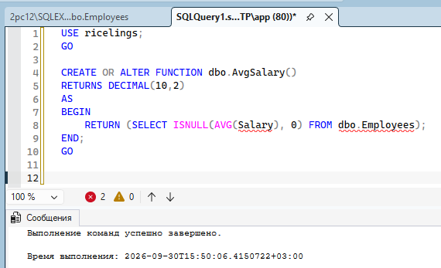
Победа
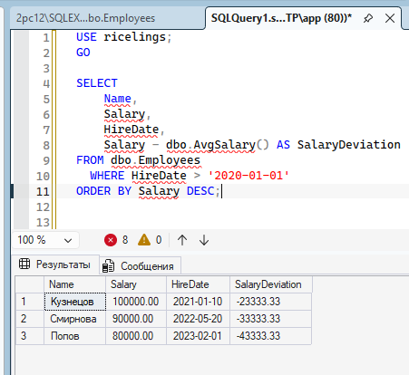
Only dates
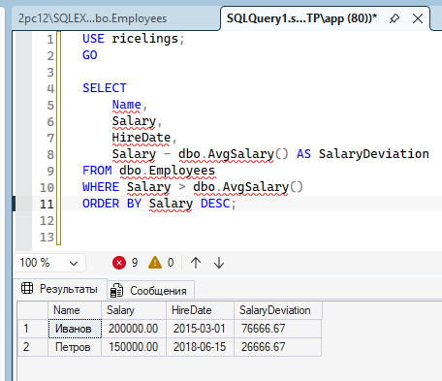
Only salary
---
Задание 2. Рекурсивный CTE
Постройте иерархию подчинённых, начиная с топ-менеджера (ManagerID IS NULL).
Выведите: EmployeeID, Name, ManagerID, Level (уровень в иерархии), полный путь вида Гендиректор → Иванов → Петров.
Пример вывода:
EmployeeID Name ManagerID Level Path
1 Иванов NULL 0 Иванов
3 Петров 1 1 Иванов → Петров
---
Задание 3. Оконные функции
Для каждого отдела выведите сотрудников и:
· Name, DepartmentID, Salary;
· ранг сотрудника по зарплате внутри отдела (RankInDept);
· среднюю зарплату по отделу (AvgSalaryDept);
· накопительную сумму зарплат внутри отдела по возрастанию HireDate (RunningTotal);
· разницу между зарплатой сотрудника и максимальной зарплатой в его отделе (DiffToMax).
Отсортируйте по DepartmentID, затем по RankInDept.
---
Задание 4. APPLY
Для каждого сотрудника выведите две последние продажи (если их нет — сотрудник всё равно должен попасть в выборку).
Выведите: Name, SaleDate, Amount.
Ограничение: для каждой продажи посчитайте также номер по порядку (RowNum = 1 или 2) через оконную функцию. Используйте OUTER APPLY.
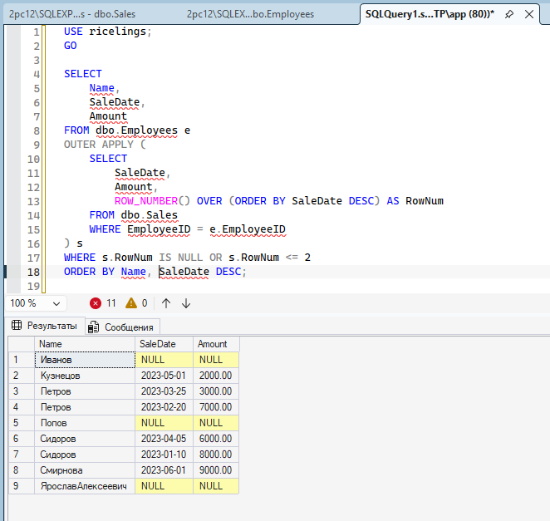
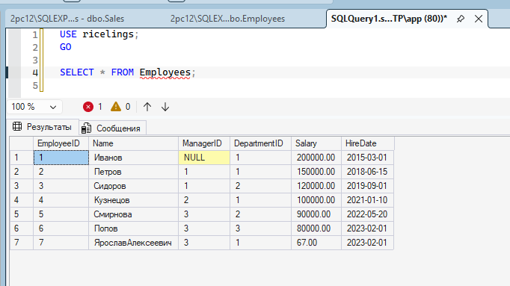
---
Задание 5. Представление
Создайте представление vw_EmployeeStats, которое для каждого сотрудника возвращает:
· EmployeeID, Name, DepartmentName;
· TotalSales — общая сумма продаж;
· SalesCount — количество продаж;
· RankInCompany — ранг сотрудника по общей сумме продаж по всей компании (оконная функция).
У сотрудников без продаж TotalSales = 0, SalesCount = 0.
Затем выполните SELECT * FROM vw_EmployeeStats ORDER BY RankInCompany.
---
Задание 6. Хранимая процедура
Создайте процедуру usp_GetDepartmentReport:
@DepartmentID INT,
@MinSalary DECIMAL(10,2) = 0

Процедура должна вернуть сотрудников указанного отдела с зарплатой не ниже @MinSalary, а также:
· общее количество сотрудников (TotalEmployees);
· суммарную зарплату (TotalSalary).
Если отдел не найден — вывести сообщение об ошибке через RAISERROR или THROW.
---
Задание 7. Скалярная функция
Создайте функцию fn_GetEmployeeLevel(@EmployeeID INT), возвращающую INT — уровень сотрудника в иерархии (0 для топ-менеджера). Внутри используйте рекурсивный CTE.
Проверьте работу:
SELECT EmployeeID, Name, dbo.fn_GetEmployeeLevel(EmployeeID) AS Level
FROM Employees;

